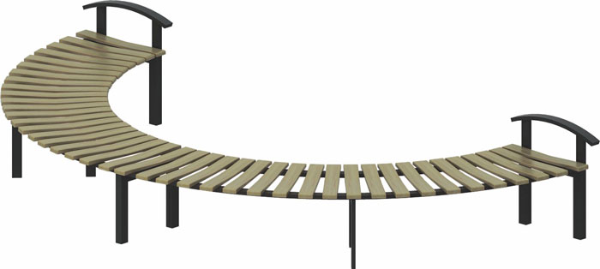 | Скамья 1602  Размеры не менее: высота – 650 мм, длина - 4000 мм, ширина - 2000 мм.  Изделие представляет собой скамью без спинки, в форме полукруга.  Основание изготовлено из металлической профильной трубы, сечением не менее 30*30 мм. Сиденье должны быть изготовлены из калиброванного пиломатериала хвойных пород, толщиной не менее 30 мм.  По краям скамья должна быть оборудована поручнем.  Деревянные детали должны быть тщательно отшлифованы, кромки закруглены и окрашены лаком.  Крепеж оцинкован.  Металлические элементы окрашены порошковыми красками с предварительной антикоррозийной обработкой.

